评价报告网上公示表
项目编号： □预评价□设计专篇 □控制效果评价☑现状评价□定期检测□日常检测
项目名称 | 庄浪县顺丰特种水泥制品有限公司职业病危害现状评价报告
用人单位陪同人 | 靳多灵 | 联系人 |  | 靳多灵
项目地址 | 甘肃省平凉市庄浪县南坪乡苏坪村苏坪桥头北
项目负责人 | 洪江 | 报告审核人 |  | 蒋陕峰
质量负责人 | 韩炜叶 | 技术负责人 |  | 成晓琦
项目组成员 | 赵学仕、陈泶瑜
采样时间 | 2023.04.14-16
影像资料 | 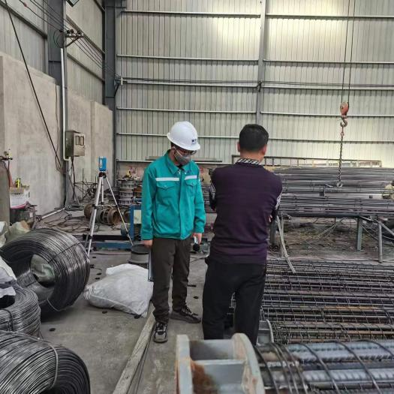 |  | 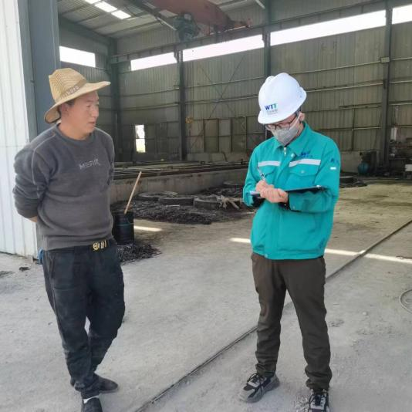
影像资料 | 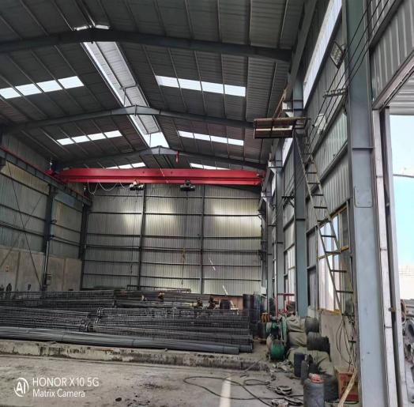 |  | 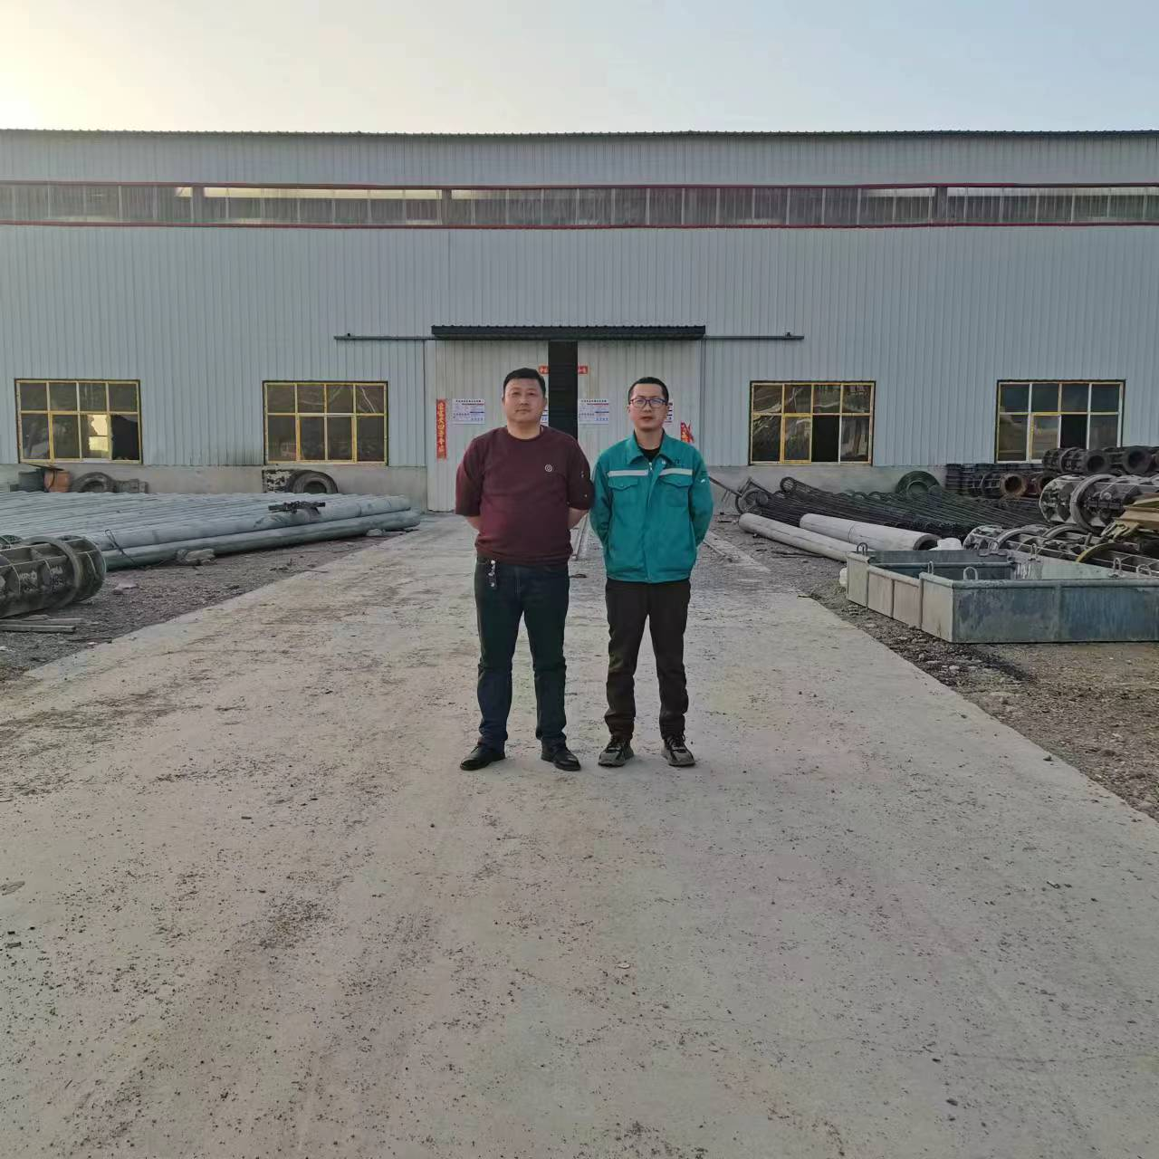
备注

